⚡ ELECTRA SKILL ACADEMY
Platform Edukasi Elektrikal Indonesia

BANK SOAL EVALUASI
Modul 1.02
Hukum Ohm, Kirchhoff & Analisis Rangkaian DC:
Analisis Rangkaian Listrik Arus Searah
Track | Pondasi Wajib L1 (Essential)
Kategori | Fondasi Kelistrikan
Level Belajar | L1 — Essential Foundation
JP (Jam Pelajaran) | 6 jam
Mode | Teori + Praktik (T+P)
Jumlah Soal | 50 butir
Tipe Soal | Teori, Hitungan, Studi Kasus, Visualisasi
Format | Pilihan Ganda (A/B/C/D)

© Electra Skill Academy
Disusun untuk membentuk tenaga elektrikal profesional Indonesia

Petunjuk Pengerjaan
Sebelum mengerjakan soal-soal pada modul ini, perhatikan petunjuk berikut:
1. Bacalah setiap soal dengan teliti sebelum memilih jawaban.
2. Pilih satu jawaban yang paling tepat dari empat pilihan (A, B, C, atau D).
3. Soal terdiri dari 4 bagian:
• Bagian A (Soal 1–20): Teori dasar
• Bagian B (Soal 21–30): Hitungan/perhitungan numerik
• Bagian C (Soal 31–40): Studi kasus aplikasi industri & PLN
• Bagian D (Soal 41–50): Visualisasi/diagram
4. Untuk soal hitungan, gunakan konstanta berikut:
• Anggap semua resistor bersifat ideal (linear) kecuali disebutkan lain
• Untuk soal pembagi tegangan/arus, abaikan resistansi internal sumber kecuali diinformasikan
• Satuan: V (Volt), A (Ampere), Ω (Ohm), W (Watt), kΩ (kiloOhm = 1000 Ω)
5. Kunci jawaban dengan penjelasan detail tersedia di bagian akhir dokumen.
6. Skor kelulusan minimum: 70% (35 dari 50 soal benar).
Selamat mengerjakan! Pahami konsepnya, jangan hanya menghafal jawaban.

BAGIAN A — Teori Dasar
Soal 1–20: Konsep, definisi, hukum dan prinsip dasar.
Soal 1 [Teori]
Hukum Ohm menyatakan hubungan antara tegangan (V), arus (I), dan resistansi (R) sebagai…
A. V = I + R
B. V = I × R
C. V = I / R
D. V = I − R

Soal 2 [Teori]
Apa satuan SI untuk resistansi listrik?
A. Volt (V)
B. Ampere (A)
C. Ohm (Ω)
D. Watt (W)

Soal 3 [Teori]
Hukum Kirchhoff Arus (KCL — Kirchhoff's Current Law) menyatakan bahwa pada sebuah node…
A. Jumlah arus masuk sama dengan jumlah arus keluar
B. Jumlah tegangan masuk sama dengan tegangan keluar
C. Daya masuk lebih besar dari daya keluar
D. Arus selalu nol pada setiap node

Soal 4 [Teori]
Hukum Kirchhoff Tegangan (KVL — Kirchhoff's Voltage Law) menyatakan bahwa pada sebuah loop tertutup…
A. Jumlah aljabar tegangan = 0
B. Jumlah arus = 0
C. Jumlah resistansi = 0
D. Jumlah daya = 0

Soal 5 [Teori]
Untuk N resistor disusun SERI, resistansi totalnya adalah…
A. R_total = R₁ × R₂ × ... × R_N
B. R_total = R₁ + R₂ + ... + R_N
C. 1/R_total = 1/R₁ + 1/R₂ + ... + 1/R_N
D. R_total = (R₁ × R₂)/(R₁ + R₂)

Soal 6 [Teori]
Untuk N resistor disusun PARALEL, resistansi totalnya dihitung dengan…
A. R_total = R₁ + R₂ + ... + R_N
B. R_total = R₁ × R₂ × ... × R_N
C. 1/R_total = 1/R₁ + 1/R₂ + ... + 1/R_N
D. R_total = R₁ − R₂

Soal 7 [Teori]
Pada rangkaian SERI, besaran apa yang sama di setiap komponen?
A. Tegangan
B. Arus
C. Resistansi
D. Daya

Soal 8 [Teori]
Pada rangkaian PARALEL, besaran apa yang sama di setiap cabang?
A. Tegangan
B. Arus
C. Resistansi
D. Daya

Soal 9 [Teori]
Konduktansi (G) adalah kebalikan dari resistansi. Satuannya adalah…
A. Ohm (Ω)
B. Siemens (S) atau mho
C. Henry (H)
D. Farad (F)

Soal 10 [Teori]
Daya listrik (P) yang didisipasi pada resistor dengan tegangan V dan arus I adalah…
A. P = V/I
B. P = V × I
C. P = V + I
D. P = V − I

Soal 11 [Teori]
Sumber tegangan ideal memiliki ciri…
A. Resistansi internal nol — tegangan output konstan apapun bebannya
B. Resistansi internal tak hingga
C. Arus output selalu nol
D. Daya output selalu nol

Soal 12 [Teori]
Resistansi sebuah konduktor (kabel) berbanding lurus dengan… dan berbanding terbalik dengan…
A. Panjang ; luas penampang
B. Luas penampang ; panjang
C. Panjang ; resistivitas
D. Tegangan ; arus

Soal 13 [Teori]
Resistivitas (ρ) tembaga pada suhu kamar adalah sekitar…
A. 1,68 × 10⁻⁸ Ω·m
B. 1,68 × 10⁻⁵ Ω·m
C. 1,68 × 10⁻³ Ω·m
D. 1,68 × 10⁰ Ω·m

Soal 14 [Teori]
Pernyataan yang BENAR tentang short circuit (hubung singkat) adalah…
A. Resistansi sangat tinggi, arus sangat kecil
B. Resistansi mendekati nol, arus sangat tinggi
C. Tegangan tak hingga, arus nol
D. Tidak terjadi aliran arus sama sekali

Soal 15 [Teori]
Pada open circuit (rangkaian terbuka), hal yang BENAR adalah…
A. Resistansi mendekati nol, arus sangat besar
B. Resistansi mendekati tak hingga, arus = 0
C. Tegangan menjadi nol, arus tetap mengalir
D. Tegangan menjadi tak hingga

Soal 16 [Teori]
Pada rangkaian DC, tanda anak panah arah arus konvensional menunjukkan arah aliran…
A. Elektron
B. Muatan positif (kebalikan dari elektron)
C. Tegangan
D. Energi panas

Soal 17 [Teori]
Pernyataan yang BENAR tentang baterai/sumber tegangan riil…
A. Tidak memiliki resistansi internal
B. Memiliki EMF (ε) dan resistansi internal r — V_terminal = ε − I·r saat berbeban
C. V_terminal selalu sama dengan EMF
D. Tidak bisa disebut sumber tegangan

Soal 18 [Teori]
Dalam analisis rangkaian dengan KVL, polaritas tegangan resistor (drop) ditentukan oleh…
A. Acak, terserah pengguna
B. Arah arus yang melaluinya — sisi tempat arus masuk = +, sisi keluar = −
C. Warna kabel resistor
D. Suhu sekitar

Soal 19 [Teori]
Energi listrik yang dikonsumsi peralatan dengan daya P selama waktu t adalah…
A. W = P/t
B. W = P × t
C. W = P + t
D. W = P²·t

Soal 20 [Teori]
Titik referensi 'ground' (0 V) dalam rangkaian DC berarti…
A. Titik dengan tegangan terendah secara mutlak
B. Titik referensi yang dipilih sebagai 0 V — tegangan titik lain diukur relatif terhadap titik ini
C. Selalu terhubung ke tanah (earth)
D. Titik dengan arus terbesar

BAGIAN B — Hitungan
Soal 21–30: Perhitungan numerik dengan rumus dan formula relevan.
Soal 21 [Hitungan]
Sebuah resistor 10 Ω dialiri arus 0,5 A. Berapa tegangan di kedua ujungnya?
A. 0,05 V
B. 5 V
C. 50 V
D. 200 V

Soal 22 [Hitungan]
Tiga resistor seri: R₁ = 4 Ω, R₂ = 6 Ω, R₃ = 10 Ω. Berapa resistansi total?
A. 2 Ω
B. 12 Ω
C. 20 Ω
D. 24 Ω

Soal 23 [Hitungan]
Dua resistor paralel: R₁ = 6 Ω dan R₂ = 12 Ω. Berapa resistansi total?
A. 4 Ω
B. 6 Ω
C. 18 Ω
D. 72 Ω

Soal 24 [Hitungan]
Pada pembagi tegangan dengan V_in = 12 V, R₁ = 4 kΩ (atas), R₂ = 8 kΩ (bawah). Berapa V_out di antara R₁ dan R₂?
A. 4 V
B. 6 V
C. 8 V
D. 12 V

Soal 25 [Hitungan]
Total arus sumber 6 A dibagi pada dua cabang paralel: R₁ = 4 Ω, R₂ = 12 Ω. Berapa arus pada R₁?
A. 1,5 A
B. 3 A
C. 4,5 A
D. 6 A

Soal 26 [Hitungan]
Resistor 100 Ω dialiri arus 2 A. Berapa daya yang didisipasi?
A. 50 W
B. 200 W
C. 400 W
D. 800 W

Soal 27 [Hitungan]
Sebuah lampu 60 W dipasang pada tegangan 230 V. Berapa arus yang mengalir?
A. 0,26 A
B. 0,38 A
C. 2,6 A
D. 3,8 A

Soal 28 [Hitungan]
Pada node A: I₁ = 5 A masuk, I₂ = 3 A masuk, I₄ = 4 A keluar. Berapa I₃ yang keluar?
A. 2 A
B. 4 A
C. 8 A
D. 12 A

Soal 29 [Hitungan]
Loop tunggal: V = 12 V, R₁ = 2 Ω, R₂ = 4 Ω (seri). Berapa arus I yang mengalir?
A. 0,5 A
B. 2 A
C. 3 A
D. 6 A

Soal 30 [Hitungan]
Sebuah pemanas 2.000 W dipakai 5 jam per hari. Berapa kWh per hari?
A. 1 kWh
B. 5 kWh
C. 10 kWh
D. 1.000 kWh

BAGIAN C — Studi Kasus
Soal 31–40: Aplikasi konsep pada situasi nyata di PLN, industri dan lapangan.
Soal 31 [Studi Kasus]
Pada instalasi rumah, kabel sepanjang 50 m dengan resistansi 0,02 Ω/m menyalurkan beban 30 A. Berapa drop tegangan kabel? Apa konsekuensinya untuk peralatan?
A. Drop ≈ 30 V — peralatan berisiko bekerja under-voltage
B. Drop ≈ 0,06 V — diabaikan saja
C. Drop ≈ 600 V — peralatan akan rusak
D. Tidak ada drop tegangan

Soal 32 [Studi Kasus]
Seorang teknisi memilih kabel NYY 2,5 mm² (KHA ≈ 25 A) untuk beban 30 A. Apa risiko keputusan ini?
A. Tidak ada masalah — cukup aman
B. Kabel akan overheat, isolasi rusak/terbakar, risiko kebakaran
C. Kabel akan menjadi superkonduktor
D. Tegangan akan naik melebihi 230 V

Soal 33 [Studi Kasus]
Operator menyalakan multimeter pada mode AMPERE dan langsung memasangnya PARALEL dengan peralatan untuk mengukur arus yang ditarik. Apa yang akan terjadi?
A. Pengukuran berhasil dengan benar
B. Multimeter rusak/sekring putus karena pada mode A resistansi internalnya sangat kecil → arus besar tak terkendali
C. Multimeter menampilkan nol
D. Tegangan peralatan akan naik

Soal 34 [Studi Kasus]
Pada panel distribusi industri, ditemukan terminal pengencang baut yang longgar pada salah satu fasa, menyebabkan sambungan menjadi resistansi kontak tinggi (~ 0,5 Ω). Pada beban 50 A, apa fenomena yang terjadi?
A. Sambungan tidak panas, tidak ada masalah
B. Disipasi panas P = I²R = 50²×0,5 = 1.250 W di titik kontak — pemanasan ekstrem, hot spot, risiko kebakaran
C. Tegangan output naik 50 V
D. Arus akan menjadi nol

Soal 35 [Studi Kasus]
Sebuah LED 3 V / 20 mA harus dipasang ke sumber 12 V. Resistor pembatas yang tepat adalah…
A. 100 Ω / ¼ W
B. 450 Ω / ¼ W
C. 600 Ω / ½ W
D. 1.000 Ω / 1 W

Soal 36 [Studi Kasus]
Untuk membaca sensor PT100 (RTD), arus eksitasi harus dibatasi ~1 mA. Mengapa arus tidak boleh terlalu besar?
A. Karena PT100 akan meledak
B. Karena pemanasan sendiri (self-heating) akibat I²R akan menaikkan suhu RTD dan membuat pembacaan tidak akurat
C. Karena kabel akan putus
D. Karena multimeter akan rusak

Soal 37 [Studi Kasus]
Pelanggan PLN mengeluh listrik di rumahnya 'redup' saat menyalakan AC. Pengukuran V_terminal saat AC nyala turun dari 220 V → 195 V. Penjelasannya?
A. PLN sengaja menurunkan tegangan
B. Sumber + kabel SR (sambungan rumah) memiliki resistansi internal tidak nol — saat I naik (AC starting), drop I·r juga naik
C. AC menyebabkan elektron berhenti mengalir
D. Lampu rumah rusak

Soal 38 [Studi Kasus]
Saat troubleshooting motor, teknisi mengukur resistansi belitan dengan multimeter. Hasil ukur: 0 Ω antara fasa U dan rangka motor. Apa kesimpulannya?
A. Motor masih bagus
B. Terjadi short ke ground/rangka (insulation breakdown) — motor rusak, berbahaya jika dinyalakan
C. Belitan terlalu panjang
D. Multimeter rusak

Soal 39 [Studi Kasus]
Bagaimana cara analisis rangkaian yang TEPAT untuk menentukan tegangan dan arus pada rangkaian dengan banyak resistor dan banyak sumber?
A. Tebak-tebakan secara intuitif
B. Menggunakan KCL, KVL, atau metode mesh/nodal analysis secara sistematis
C. Menjumlahkan semua tegangan dan resistansi
D. Mengabaikan beberapa komponen

Soal 40 [Studi Kasus]
Pada gardu distribusi, pengukuran resistansi pentanahan (grounding) menunjukkan 50 Ω. Standar PLN umumnya menetapkan ≤ 5 Ω. Mengapa nilai harus rendah?
A. Agar saat ada gangguan ke tanah, arus gangguan cukup besar untuk men-trip proteksi (CT/relay) dengan cepat, dan tegangan sentuh tetap aman
B. Agar grounding terlihat bagus secara visual
C. Agar listrik mengalir lebih cepat
D. Agar trafo lebih efisien

BAGIAN D — Visualisasi & Diagram
Soal 41–50: Interpretasi gambar/diagram rangkaian dan komponen.
Soal 41 [Visualisasi]
Pada rangkaian DC sederhana di gambar, jika V = 12 V dan R = 4 Ω, berapa arus I yang mengalir?
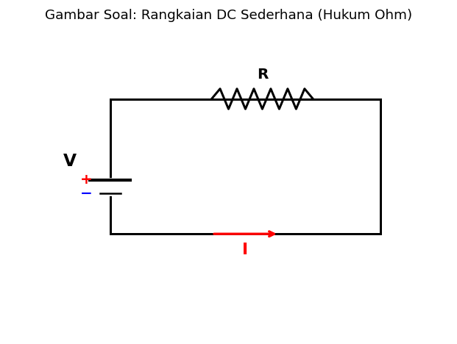
A. 0,33 A
B. 3 A
C. 8 A
D. 48 A

Soal 42 [Visualisasi]
Pada rangkaian SERI di gambar (R₁ = 4 Ω, R₂ = 6 Ω), berapa resistansi total antara terminal A dan B?
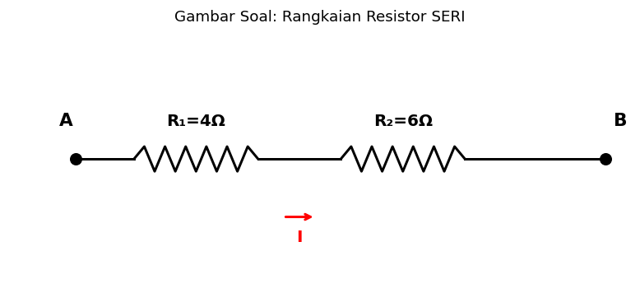
A. 2,4 Ω
B. 5 Ω
C. 10 Ω
D. 24 Ω

Soal 43 [Visualisasi]
Pada rangkaian PARALEL di gambar (R₁ = 6 Ω, R₂ = 12 Ω, R₃ = 4 Ω), berapa resistansi total antara A dan B?
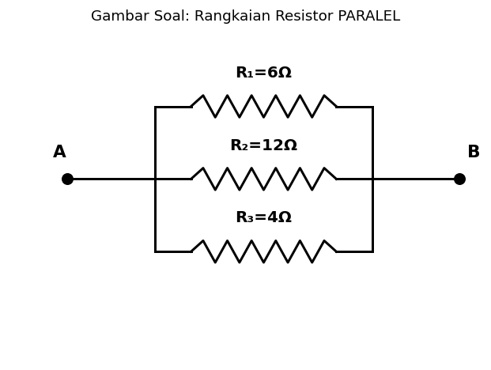
A. 2 Ω
B. 4 Ω
C. 6 Ω
D. 22 Ω

Soal 44 [Visualisasi]
Pada rangkaian pembagi tegangan di gambar, dengan V = 12 V, R₁ = 4 kΩ, R₂ = 8 kΩ. Berapa V_out (di antara R₁ dan R₂)?
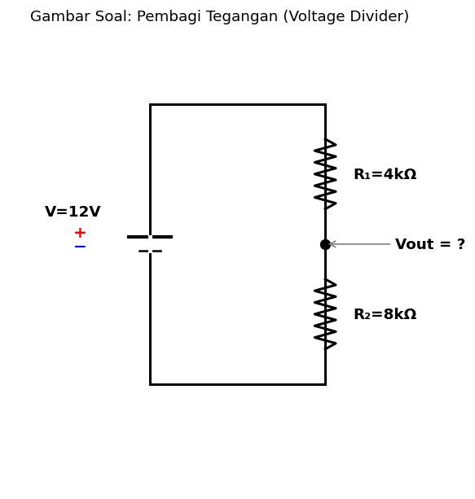
A. 3 V
B. 4 V
C. 6 V
D. 8 V

Soal 45 [Visualisasi]
Pada Node A di gambar, dengan I₁ = 5 A masuk, I₂ = 3 A masuk, I₄ = 4 A keluar. Berapa I₃ (yang keluar)?
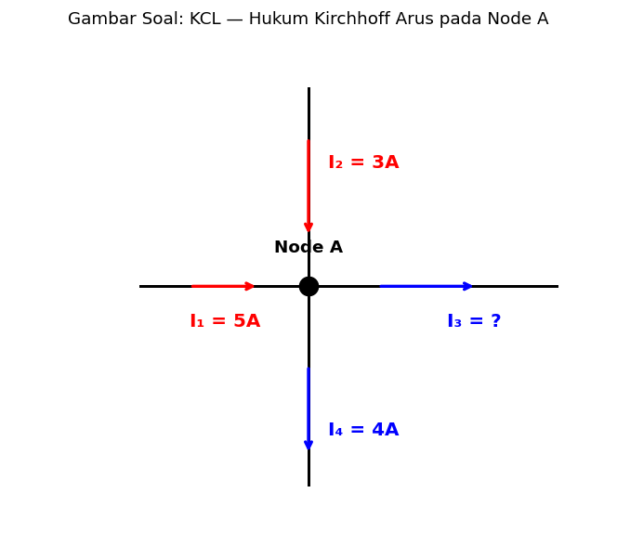
A. 2 A
B. 4 A
C. 8 A
D. 12 A

Soal 46 [Visualisasi]
Pada loop di gambar, dengan V₁ = 12 V, R₁ = 2 Ω, R₂ = 4 Ω. Berapa arus I yang mengalir (CW)?
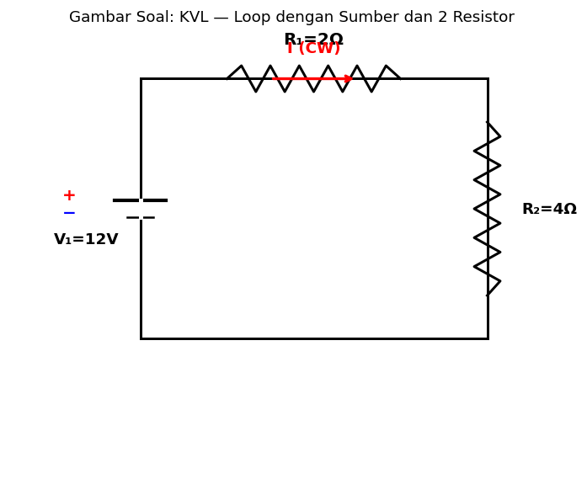
A. 1 A
B. 2 A
C. 3 A
D. 6 A

Soal 47 [Visualisasi]
Pada gambar pemasangan alat ukur di rangkaian, urutan yang BENAR adalah…
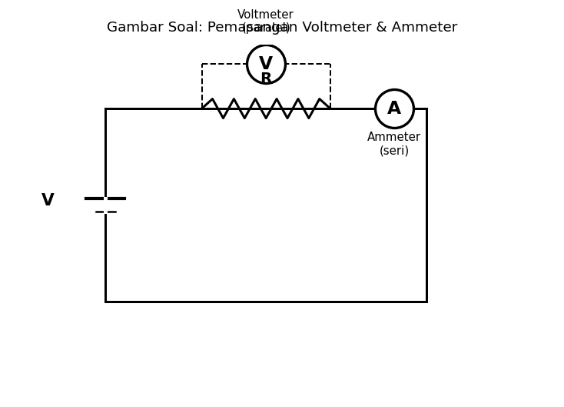
A. Voltmeter dipasang seri, Ammeter dipasang paralel
B. Voltmeter dipasang paralel dengan beban, Ammeter dipasang seri dalam jalur arus
C. Keduanya dipasang seri
D. Keduanya dipasang paralel

Soal 48 [Visualisasi]
Pada gambar sumber dengan EMF ε = 12 V dan resistansi internal r = 0,5 Ω yang dibebani R_L = 5 Ω, berapa V_terminal yang terukur di terminal output?
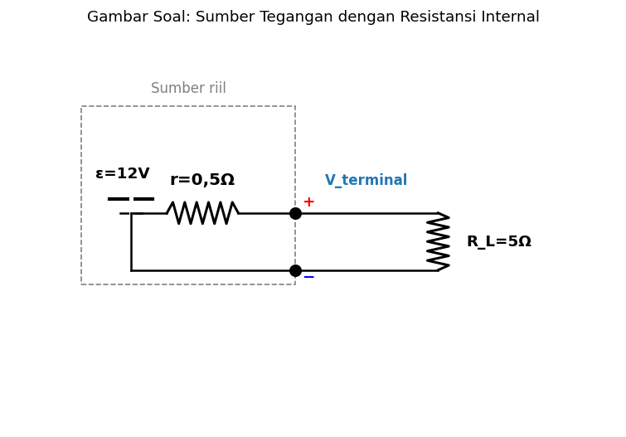
A. 0,5 V
B. 6 V
C. 10,9 V
D. 12 V

Soal 49 [Visualisasi]
Pada rangkaian di gambar, jika tegangan V dinaikkan 2× lipat (V→2V) sementara R tetap, maka daya yang didisipasi resistor akan menjadi…

A. Tetap sama
B. Naik 2× lipat
C. Naik 4× lipat
D. Turun setengahnya

Soal 50 [Visualisasi]
Pada rangkaian paralel di gambar (R₁=6Ω, R₂=12Ω, R₃=4Ω), jika R₂ tiba-tiba TERPUTUS (open circuit), maka resistansi total R_AB akan…

A. Tetap 2 Ω
B. Naik menjadi 2,4 Ω
C. Turun menjadi nol
D. Menjadi tak hingga

Kunci Jawaban & Penjelasan Detail
Berikut adalah kunci jawaban beserta penjelasan ilmiah mengapa jawaban tersebut benar. Pelajari penjelasan dengan saksama untuk memahami konsep, bukan sekadar menghafal jawaban.

Ringkasan Jawaban
No. Jwb | No. Jwb | No. Jwb | No. Jwb | No. Jwb
1. B | 2. C | 3. A | 4. A | 5. B
6. C | 7. B | 8. A | 9. B | 10. B
11. A | 12. A | 13. A | 14. B | 15. B
16. B | 17. B | 18. B | 19. B | 20. B
21. B | 22. C | 23. A | 24. C | 25. C
26. C | 27. A | 28. B | 29. B | 30. C
31. A | 32. B | 33. B | 34. B | 35. B
36. B | 37. B | 38. B | 39. B | 40. A
41. B | 42. C | 43. A | 44. D | 45. B
46. B | 47. B | 48. C | 49. C | 50. B

Penjelasan Detail
Soal 1 [Teori] → Jawaban: B
Pertanyaan: Hukum Ohm menyatakan hubungan antara tegangan (V), arus (I), dan resistansi (R) sebagai…
Hukum Ohm: V = I × R. Tegangan adalah hasil kali arus dengan resistansi. Bisa juga ditulis I = V/R atau R = V/I. Hukum ini hanya berlaku untuk material 'ohmic' (linear) seperti tembaga, alumunium, resistor karbon — tidak berlaku untuk dioda, transistor, atau lampu pijar pada suhu sangat panas.

Soal 2 [Teori] → Jawaban: C
Pertanyaan: Apa satuan SI untuk resistansi listrik?
Resistansi diukur dalam Ohm (Ω). Definisi: 1 Ω = 1 V/A — yaitu resistansi sebuah konduktor yang dilewati arus 1 A saat tegangan 1 V diberikan. Volt adalah satuan tegangan, Ampere satuan arus, Watt satuan daya.

Soal 3 [Teori] → Jawaban: A
Pertanyaan: Hukum Kirchhoff Arus (KCL — Kirchhoff's Current Law) menyatakan bahwa pada sebuah node…
KCL: ΣI_masuk = ΣI_keluar di setiap node, atau setara: ΣI = 0 (arus masuk dianggap +, keluar dianggap −). Dasarnya adalah hukum kekekalan muatan — muatan tidak menumpuk di node. Inilah dasar 'percabangan' dalam analisis rangkaian.

Soal 4 [Teori] → Jawaban: A
Pertanyaan: Hukum Kirchhoff Tegangan (KVL — Kirchhoff's Voltage Law) menyatakan bahwa pada sebuah loop tertutup…
KVL: jumlah aljabar (memperhatikan tanda + dan −) tegangan dalam loop tertutup = 0. Dasarnya adalah hukum kekekalan energi — energi yang diberikan sumber = energi yang didisipasi/disimpan komponen lain. Untuk loop CW, tegangan naik (sumber) dianggap +, tegangan turun (resistor di arah arus) dianggap −.

Soal 5 [Teori] → Jawaban: B
Pertanyaan: Untuk N resistor disusun SERI, resistansi totalnya adalah…
Resistor SERI: R_total = R₁ + R₂ + ... + R_N. Karena arus yang sama mengalir di semua resistor, dan tegangan total adalah jumlah tegangan tiap resistor. Hasilnya R_total selalu LEBIH BESAR dari resistor individu manapun.

Soal 6 [Teori] → Jawaban: C
Pertanyaan: Untuk N resistor disusun PARALEL, resistansi totalnya dihitung dengan…
Resistor PARALEL: 1/R_total = Σ(1/R_i). Karena tegangan sama di tiap cabang, tapi arus terbagi. Hasilnya R_total selalu LEBIH KECIL dari resistor individu terkecil. Untuk dua resistor: R_total = (R₁ × R₂)/(R₁ + R₂) — rumus 'product over sum'.

Soal 7 [Teori] → Jawaban: B
Pertanyaan: Pada rangkaian SERI, besaran apa yang sama di setiap komponen?
Pada rangkaian SERI, ARUS yang sama mengalir di semua komponen (karena hanya ada satu jalur). Tegangan terbagi sesuai resistansinya (V = IR per komponen). Daya pun terbagi (P = I²R per komponen). Sebaliknya, di rangkaian PARALEL, TEGANGAN yang sama di setiap cabang.

Soal 8 [Teori] → Jawaban: A
Pertanyaan: Pada rangkaian PARALEL, besaran apa yang sama di setiap cabang?
Pada rangkaian PARALEL, TEGANGAN sama di tiap cabang (karena ujung-ujung tiap cabang terhubung ke node yang sama). Arus terbagi inversely terhadap resistansinya. Inilah kenapa lampu rumah dipasang paralel — kalau satu mati, yang lain tetap menyala dengan tegangan jala-jala penuh.

Soal 9 [Teori] → Jawaban: B
Pertanyaan: Konduktansi (G) adalah kebalikan dari resistansi. Satuannya adalah…
Konduktansi G = 1/R, satuannya Siemens (S), atau dahulu disebut 'mho' (Ohm dibalik). 1 S = 1 Ω⁻¹. Konduktansi sangat berguna saat menganalisis resistor paralel: G_total = G₁ + G₂ + ... (lebih simpel dari kebalikan jumlah kebalikan).

Soal 10 [Teori] → Jawaban: B
Pertanyaan: Daya listrik (P) yang didisipasi pada resistor dengan tegangan V dan arus I adalah…
Daya: P = V × I. Untuk resistor (yang juga berlaku Hukum Ohm), bisa diturunkan: P = I²R = V²/R. Satuan: Watt (W) = J/s. Daya total yang diberikan sumber = jumlah daya yang didisipasi seluruh resistor di rangkaian (kekekalan energi).

Soal 11 [Teori] → Jawaban: A
Pertanyaan: Sumber tegangan ideal memiliki ciri…
Sumber tegangan ideal: r_internal = 0, sehingga V_terminal = ε (EMF) tidak peduli arus yang ditarik beban. Sumber riil selalu memiliki r_internal kecil tapi tidak nol. Saat beban besar (arus besar), V_terminal turun karena I·r_internal tidak bisa diabaikan — inilah penyebab 'voltage drop' saat starting motor besar.

Soal 12 [Teori] → Jawaban: A
Pertanyaan: Resistansi sebuah konduktor (kabel) berbanding lurus dengan… dan berbanding terbalik dengan…
R = ρ × L / A, dimana ρ = resistivitas (Ω·m), L = panjang, A = luas penampang. Kabel makin panjang → R naik (drop tegangan besar). Kabel makin tebal → R turun. Inilah dasar pemilihan KHA kabel dan tabel SNI/PUIL — semakin jauh dari sumber, kabel harus lebih tebal untuk menjaga drop tegangan ≤ 5%.

Soal 13 [Teori] → Jawaban: A
Pertanyaan: Resistivitas (ρ) tembaga pada suhu kamar adalah sekitar…
Tembaga: ρ ≈ 1,68 × 10⁻⁸ Ω·m pada 20°C. Aluminium ≈ 2,82 × 10⁻⁸ Ω·m (sekitar 60% lebih konduktif tembaga, tapi 1/3 berat tembaga — alasan kenapa SUTM/SUTT pakai ACSR aluminium). Resistivitas naik sekitar 0,4%/°C untuk tembaga — penting saat menganalisis pemanasan kabel pada beban berat.

Soal 14 [Teori] → Jawaban: B
Pertanyaan: Pernyataan yang BENAR tentang short circuit (hubung singkat) adalah…
Short circuit: dua titik dengan beda potensial dihubungkan langsung tanpa beban → R ≈ 0 → I = V/R sangat besar (bisa ribuan Ampere). Inilah penyebab kebakaran panel jika tidak dilindungi MCB/MCCB. Breaking capacity (kA) MCB harus melebihi arus hubung singkat prospektif di titik pemasangan.

Soal 15 [Teori] → Jawaban: B
Pertanyaan: Pada open circuit (rangkaian terbuka), hal yang BENAR adalah…
Open circuit: jalur arus terputus → R ≈ ∞ → I = 0. Tegangan antar terminal terbuka tetap = EMF sumber (tidak ada drop karena tidak ada arus). Inilah kenapa multimeter mode 'Volt' bisa diukur antar dua terminal yang 'belum nyambung' — masih ada tegangan tapi belum ada arus.

Soal 16 [Teori] → Jawaban: B
Pertanyaan: Pada rangkaian DC, tanda anak panah arah arus konvensional menunjukkan arah aliran…
Arus konvensional adalah arah aliran muatan POSITIF (dari + baterai → ke − baterai melalui rangkaian luar). Sebenarnya yang bergerak adalah elektron (dari − ke +), tapi konvensi sejak Benjamin Franklin diadopsi seluruh dunia. Anak panah I = arah muatan +.

Soal 17 [Teori] → Jawaban: B
Pertanyaan: Pernyataan yang BENAR tentang baterai/sumber tegangan riil…
Baterai riil = sumber tegangan ideal (ε) seri dengan resistansi internal r kecil. Saat berbeban: V_terminal = ε − I·r. Saat tanpa beban (I=0): V_terminal = ε. Saat short circuit: I_max = ε/r, V_terminal = 0. Inilah kenapa baterai aki kemasan jelek terasa cepat 'lemah' saat starter mobil — r-nya naik karena sulfasi pelat.

Soal 18 [Teori] → Jawaban: B
Pertanyaan: Dalam analisis rangkaian dengan KVL, polaritas tegangan resistor (drop) ditentukan oleh…
Konvensi: arus masuk ke resistor di sisi A → sisi A = potensial lebih tinggi (+), sisi B = lebih rendah (−). Jika kita lewati resistor sesuai arah arus saat menulis KVL, V resistor dihitung NEGATIF (drop). Jika berlawanan arah arus, dihitung POSITIF (rise).

Soal 19 [Teori] → Jawaban: B
Pertanyaan: Energi listrik yang dikonsumsi peralatan dengan daya P selama waktu t adalah…
Energi: W = P × t. Satuan SI: Joule (J) = W·s. Satuan praktis untuk listrik: kWh = 1000 W × 3600 s = 3,6 × 10⁶ J. Inilah yang dibaca kWh meter dan tagihan listrik PLN — pelanggan dikenakan biaya per kWh sesuai golongan tarif.

Soal 20 [Teori] → Jawaban: B
Pertanyaan: Titik referensi 'ground' (0 V) dalam rangkaian DC berarti…
Ground/referensi adalah titik yang DIPILIH sebagai 0 V untuk memudahkan analisis. Tegangan pada titik lain adalah BEDA POTENSIAL relatif terhadap ground. Bisa berbeda dengan 'earth ground' (chassis ground) yang fisik terhubung ke tanah. Pemilihan ground yang baik membuat persamaan rangkaian lebih sederhana.

Soal 21 [Hitungan] → Jawaban: B
Pertanyaan: Sebuah resistor 10 Ω dialiri arus 0,5 A. Berapa tegangan di kedua ujungnya?
Hukum Ohm: V = I × R = 0,5 × 10 = 5 V.
Ini perhitungan dasar yang sering dipakai untuk memeriksa drop tegangan kabel. Misal: kabel 10 mΩ dialiri 200 A → drop 2 V — masih dalam toleransi 5% untuk sistem 230 V.

Soal 22 [Hitungan] → Jawaban: C
Pertanyaan: Tiga resistor seri: R₁ = 4 Ω, R₂ = 6 Ω, R₃ = 10 Ω. Berapa resistansi total?
R_total seri = R₁ + R₂ + R₃ = 4 + 6 + 10 = 20 Ω.
Untuk resistor seri, semakin banyak komponen, semakin besar total resistansi (selalu > resistor terbesar).

Soal 23 [Hitungan] → Jawaban: A
Pertanyaan: Dua resistor paralel: R₁ = 6 Ω dan R₂ = 12 Ω. Berapa resistansi total?
R_total = (R₁ × R₂)/(R₁ + R₂) = (6 × 12)/(6 + 12) = 72/18 = 4 Ω.
Atau: 1/R = 1/6 + 1/12 = 2/12 + 1/12 = 3/12 = 1/4, jadi R = 4 Ω. Hasil paralel selalu LEBIH KECIL dari resistor terkecil (6 Ω).

Soal 24 [Hitungan] → Jawaban: C
Pertanyaan: Pada pembagi tegangan dengan V_in = 12 V, R₁ = 4 kΩ (atas), R₂ = 8 kΩ (bawah). Berapa V_out di antara R₁ dan R₂?
V_out = V_in × R₂/(R₁ + R₂) = 12 × 8/(4+8) = 12 × 8/12 = 8 V.
Formula pembagi tegangan: tegangan jatuh terbagi proporsional dengan resistansi. R₂ lebih besar → mendapat tegangan lebih besar. Aplikasi: bias transistor, trimmer level, sensor.

Soal 25 [Hitungan] → Jawaban: C
Pertanyaan: Total arus sumber 6 A dibagi pada dua cabang paralel: R₁ = 4 Ω, R₂ = 12 Ω. Berapa arus pada R₁?
Pembagi arus: I₁ = I_total × R₂/(R₁ + R₂) = 6 × 12/(4+12) = 6 × 12/16 = 4,5 A.
Resistor lebih KECIL menarik arus lebih besar (kebalikan dari pembagi tegangan). Cek: I₂ = 6 × 4/16 = 1,5 A. Total: 4,5 + 1,5 = 6 A ✓

Soal 26 [Hitungan] → Jawaban: C
Pertanyaan: Resistor 100 Ω dialiri arus 2 A. Berapa daya yang didisipasi?
P = I² × R = (2)² × 100 = 4 × 100 = 400 W.
Bisa juga dengan P = V·I dimana V = IR = 200 V → P = 200 × 2 = 400 W ✓.
Penting: rating resistor harus lebih besar dari daya disipasi, jika tidak akan terbakar. Untuk 400 W butuh resistor heatsink besar.

Soal 27 [Hitungan] → Jawaban: A
Pertanyaan: Sebuah lampu 60 W dipasang pada tegangan 230 V. Berapa arus yang mengalir?
I = P/V = 60/230 ≈ 0,26 A = 260 mA.
Perhitungan ini dipakai untuk sizing breaker rumah tangga. Resistansi lampu R = V/I = 230/0,26 ≈ 880 Ω (saat panas — saat dingin lebih kecil, sehingga ada inrush current saat baru menyala).

Soal 28 [Hitungan] → Jawaban: B
Pertanyaan: Pada node A: I₁ = 5 A masuk, I₂ = 3 A masuk, I₄ = 4 A keluar. Berapa I₃ yang keluar?
KCL: ΣI_masuk = ΣI_keluar.
I₁ + I₂ = I₃ + I₄
5 + 3 = I₃ + 4
8 = I₃ + 4
I₃ = 4 A.
Konservasi muatan — tidak ada arus yang 'hilang' atau 'tertumpuk' di node.

Soal 29 [Hitungan] → Jawaban: B
Pertanyaan: Loop tunggal: V = 12 V, R₁ = 2 Ω, R₂ = 4 Ω (seri). Berapa arus I yang mengalir?
KVL: V − I·R₁ − I·R₂ = 0
12 − I(2+4) = 0
12 = 6I
I = 12/6 = 2 A.
Atau langsung pakai R_total = 2 + 4 = 6 Ω → I = V/R = 12/6 = 2 A. Drop di R₁ = 4 V, di R₂ = 8 V, total 12 V ✓

Soal 30 [Hitungan] → Jawaban: C
Pertanyaan: Sebuah pemanas 2.000 W dipakai 5 jam per hari. Berapa kWh per hari?
W = P × t = 2.000 W × 5 jam = 10.000 Wh = 10 kWh per hari.
Dalam 30 hari = 300 kWh. Dengan tarif R-1/1300 VA ≈ Rp 1.444/kWh → biaya ≈ Rp 433.000/bulan untuk pemanas saja. Inilah pentingnya konservasi energi dan audit.

Soal 31 [Studi Kasus] → Jawaban: A
Pertanyaan: Pada instalasi rumah, kabel sepanjang 50 m dengan resistansi 0,02 Ω/m menyalurkan beban 30 A. Berapa drop tegangan kabel? Apa konsekuensinya untuk peralatan?
R_kabel = 0,02 × 50 = 1 Ω (per fasa). Untuk go-and-return (loop), kalikan 2: 2 Ω.
Drop = I × R = 30 × 2 × 0,5 ≈ 30 V (asumsi kabel fasa-netral 1 Ω total go+return).
Untuk simplifikasi soal: gunakan 30 × 1 = 30 V → ~13% dari 230 V (jauh melebihi batas PUIL 5%).
Konsekuensi: motor sulit start (torsi turun ≈ V²), lampu redup, alat elektronik bermasalah. Solusi: kabel lebih tebal.

Soal 32 [Studi Kasus] → Jawaban: B
Pertanyaan: Seorang teknisi memilih kabel NYY 2,5 mm² (KHA ≈ 25 A) untuk beban 30 A. Apa risiko keputusan ini?
KHA (Kemampuan Hantar Arus) adalah arus maksimum yang ditolerir kabel tanpa isolasi rusak akibat panas (I²R loss). Beban 30 A pada kabel 25 A → arus 20% di atas KHA → suhu kabel naik melebihi suhu kerja isolasi (PVC: 70°C, XLPE: 90°C) → degradasi isolasi → korslet → kebakaran. Solusi sesuai PUIL 2020: pakai 4 mm² (KHA ≈ 32 A) atau pakai derating factor.

Soal 33 [Studi Kasus] → Jawaban: B
Pertanyaan: Operator menyalakan multimeter pada mode AMPERE dan langsung memasangnya PARALEL dengan peralatan untuk mengukur arus yang ditarik. Apa yang akan terjadi?
Mode AMPERE = R_internal sangat kecil (mΩ) — DESAIN agar tidak mengganggu rangkaian saat dipasang SERI. Jika dipasang PARALEL ke sumber, multimeter menjadi 'short circuit' → arus besar mengalir → sekring fuse multimeter putus, atau multimeter rusak permanen jika tidak ada sekring. KAIDAH: Voltmeter PARALEL, Ammeter SERI.

Soal 34 [Studi Kasus] → Jawaban: B
Pertanyaan: Pada panel distribusi industri, ditemukan terminal pengencang baut yang longgar pada salah satu fasa, menyebabkan sambungan menjadi resistansi kontak tinggi (~ 0,5 Ω). Pada beban 50 A, apa fenomena yang terjadi?
P = I² × R_kontak = (50)² × 0,5 = 1.250 W di titik sambungan kecil. Akibat hukum Joule, panas terkonsentrasi → titik leleh → terbentuk arc → kebakaran. Inilah mengapa termografi (thermal imaging) wajib di panel — hot spot >70°C indikasi loose connection. Solusi: torque ulang baut sesuai spec, gunakan Belleville washer.

Soal 35 [Studi Kasus] → Jawaban: B
Pertanyaan: Sebuah LED 3 V / 20 mA harus dipasang ke sumber 12 V. Resistor pembatas yang tepat adalah…
V_resistor = 12 − 3 = 9 V (drop yang harus diserap resistor).
R = V/I = 9/0,02 = 450 Ω.
Daya disipasi: P = V·I = 9 × 0,02 = 0,18 W < 0,25 W (¼ W cukup, dengan margin ~30%).
Di praktik bisa pakai 470 Ω (nilai standar E12) dengan toleransi sedikit.

Soal 36 [Studi Kasus] → Jawaban: B
Pertanyaan: Untuk membaca sensor PT100 (RTD), arus eksitasi harus dibatasi ~1 mA. Mengapa arus tidak boleh terlalu besar?
PT100 mengukur suhu via perubahan R (≈ 0,385 Ω/°C dari 100 Ω di 0°C). Jika arus eksitasi terlalu besar (misal 100 mA), P = I²R menyebabkan PT100 SENDIRI memanas, sehingga yang terukur bukan suhu sekitar tapi suhu sensor itu sendiri. Standar: arus eksitasi 0,5—1 mA.

Soal 37 [Studi Kasus] → Jawaban: B
Pertanyaan: Pelanggan PLN mengeluh listrik di rumahnya 'redup' saat menyalakan AC. Pengukuran V_terminal saat AC nyala turun dari 220 V → 195 V. Penjelasannya?
V_terminal = ε − I·r_total. Saat AC start, I_inrush = 5—7× I_nominal (motor compressor). Jika r_total (trafo + JTR + SR) = 1 Ω, AC tarik 25 A → drop tambahan 25 V. Solusi: cek ukuran trafo distribusi, kabel SR, MCB; ganti AC ke inverter (soft start). Standar PLN: drop max ≤ 5% dari tegangan nominal.

Soal 38 [Studi Kasus] → Jawaban: B
Pertanyaan: Saat troubleshooting motor, teknisi mengukur resistansi belitan dengan multimeter. Hasil ukur: 0 Ω antara fasa U dan rangka motor. Apa kesimpulannya?
Belitan motor seharusnya TERISOLASI dari rangka (R_isolasi >> 1 MΩ). Jika antara U dan rangka = 0 Ω, berarti isolasi belitan ke ground sudah bocor → fasa langsung kontak rangka. Bahaya: rangka jadi bertegangan, ELCB akan trip. Wajib diukur dengan MEGGER (500/1000/5000 V DC) — bukan multimeter biasa — untuk evaluasi kondisi isolasi sesuai standar IEC 60204.

Soal 39 [Studi Kasus] → Jawaban: B
Pertanyaan: Bagaimana cara analisis rangkaian yang TEPAT untuk menentukan tegangan dan arus pada rangkaian dengan banyak resistor dan banyak sumber?
Metode sistematis: (1) Mesh analysis — tulis KVL untuk tiap loop, dapat sistem persamaan dalam I_loop; (2) Nodal analysis — tulis KCL untuk tiap node, dapat sistem dalam V_node; (3) Superposisi — analisis efek tiap sumber bergantian; (4) Thevenin/Norton untuk menyederhanakan jaringan kompleks. Pemilihan metode tergantung jumlah node vs loop.

Soal 40 [Studi Kasus] → Jawaban: A
Pertanyaan: Pada gardu distribusi, pengukuran resistansi pentanahan (grounding) menunjukkan 50 Ω. Standar PLN umumnya menetapkan ≤ 5 Ω. Mengapa nilai harus rendah?
Pada gangguan fasa-tanah, arus mengalir lewat: fasa → tanah → grounding rod → trafo. Jika R_grounding tinggi, I_gangguan kecil → relay tidak trip → tegangan sentuh tinggi (V_sentuh = I·R = bahaya). Standar IEC 60364: R_grounding rendah agar I_gangguan ≥ pickup proteksi. PLN umumnya target: pelanggan ≤ 5 Ω, gardu ≤ 1 Ω, GI ≤ 0,5 Ω.

Soal 41 [Visualisasi] → Jawaban: B
Pertanyaan: Pada rangkaian DC sederhana di gambar, jika V = 12 V dan R = 4 Ω, berapa arus I yang mengalir?
Hukum Ohm langsung: I = V/R = 12/4 = 3 A. Arah arus konvensional searah panah pada gambar (dari + baterai → ke − baterai melalui rangkaian luar).

Soal 42 [Visualisasi] → Jawaban: C
Pertanyaan: Pada rangkaian SERI di gambar (R₁ = 4 Ω, R₂ = 6 Ω), berapa resistansi total antara terminal A dan B?
Resistor SERI (satu jalur): R_AB = R₁ + R₂ = 4 + 6 = 10 Ω. Pada rangkaian seri, arus I sama di kedua resistor — tegangan terbagi: V_R1 = 4·I, V_R2 = 6·I (lebih besar di resistor lebih besar).

Soal 43 [Visualisasi] → Jawaban: A
Pertanyaan: Pada rangkaian PARALEL di gambar (R₁ = 6 Ω, R₂ = 12 Ω, R₃ = 4 Ω), berapa resistansi total antara A dan B?
1/R_total = 1/R₁ + 1/R₂ + 1/R₃ = 1/6 + 1/12 + 1/4
Samakan penyebut (12): = 2/12 + 1/12 + 3/12 = 6/12 = 1/2.
Maka R_total = 2 Ω. Selalu lebih kecil dari resistor terkecil (4 Ω) ✓.

Soal 44 [Visualisasi] → Jawaban: D
Pertanyaan: Pada rangkaian pembagi tegangan di gambar, dengan V = 12 V, R₁ = 4 kΩ, R₂ = 8 kΩ. Berapa V_out (di antara R₁ dan R₂)?
V_out = V × R₂/(R₁ + R₂) = 12 × 8/(4+8) = 12 × 8/12 = 8 V.
Karena R₂ lebih besar dari R₁, drop tegangannya juga lebih besar — V_R2 = 8 V, V_R1 = 4 V (total 12 V ✓).

Soal 45 [Visualisasi] → Jawaban: B
Pertanyaan: Pada Node A di gambar, dengan I₁ = 5 A masuk, I₂ = 3 A masuk, I₄ = 4 A keluar. Berapa I₃ (yang keluar)?
KCL: ΣI_masuk = ΣI_keluar
I₁ + I₂ = I₃ + I₄
5 + 3 = I₃ + 4
I₃ = 4 A. Arus tidak menumpuk atau hilang di node — sesuai hukum kekekalan muatan.

Soal 46 [Visualisasi] → Jawaban: B
Pertanyaan: Pada loop di gambar, dengan V₁ = 12 V, R₁ = 2 Ω, R₂ = 4 Ω. Berapa arus I yang mengalir (CW)?
KVL searah loop CW: V₁ − I·R₁ − I·R₂ = 0
12 − I(2+4) = 0 → I = 12/6 = 2 A.
Verifikasi drop: V_R1 = 2×2 = 4 V, V_R2 = 2×4 = 8 V. Total 12 V = sumber ✓

Soal 47 [Visualisasi] → Jawaban: B
Pertanyaan: Pada gambar pemasangan alat ukur di rangkaian, urutan yang BENAR adalah…
Voltmeter (ukur tegangan) dipasang PARALEL — agar tidak mengganggu rangkaian, R_internalnya sangat besar (MΩ).
Ammeter (ukur arus) dipasang SERI — agar arus rangkaian melalui ammeter, R_internalnya sangat kecil (mΩ). Jika dibalik = multimeter rusak/sekring putus.

Soal 48 [Visualisasi] → Jawaban: C
Pertanyaan: Pada gambar sumber dengan EMF ε = 12 V dan resistansi internal r = 0,5 Ω yang dibebani R_L = 5 Ω, berapa V_terminal yang terukur di terminal output?
Pertama hitung arus loop: I = ε/(r + R_L) = 12/(0,5 + 5) = 12/5,5 ≈ 2,18 A.
V_terminal = ε − I·r = 12 − 2,18×0,5 ≈ 12 − 1,09 ≈ 10,91 V.
Atau langsung: V_terminal = I × R_L = 2,18 × 5 ≈ 10,91 V ✓
Dibulatkan ≈ 10,9 V.

Soal 49 [Visualisasi] → Jawaban: C
Pertanyaan: Pada rangkaian di gambar, jika tegangan V dinaikkan 2× lipat (V→2V) sementara R tetap, maka daya yang didisipasi resistor akan menjadi…
P = V²/R. Jika V naik 2× → V² naik 4× → P naik 4×. Atau: I = V/R juga naik 2×, P = I²R juga naik 4×. Konsekuensi: jika tegangan suplai dinaikkan, daya disipasi naik kuadratik — penting saat memilih rating watt resistor.

Soal 50 [Visualisasi] → Jawaban: B
Pertanyaan: Pada rangkaian paralel di gambar (R₁=6Ω, R₂=12Ω, R₃=4Ω), jika R₂ tiba-tiba TERPUTUS (open circuit), maka resistansi total R_AB akan…
Jika R₂ open, hanya R₁ dan R₃ yang aktif paralel:
1/R_AB = 1/6 + 1/4 = 2/12 + 3/12 = 5/12.
R_AB = 12/5 = 2,4 Ω (NAIK dari 2 Ω). Logikanya: kehilangan satu jalur paralel → R total naik. Sebaliknya, jika R₂ short (R=0), R_total → 0. Inilah dasar troubleshooting paralel.

